СОГЛАСОВАНО УТВЕРЖДАЮ
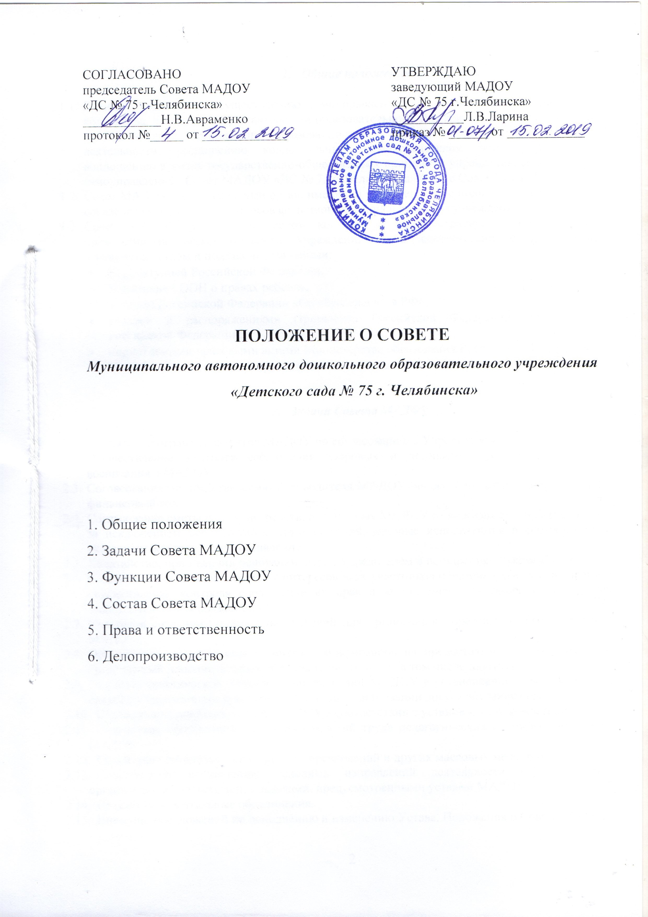
председатель Совета МАДОУ заведующий МАДОУ
«ДС № 75 г.Челябинска» «ДС № 75 г.Челябинска»
____________Н.В.Авраменко ___________Л.В.Ларина
протокол №_____ от _____________ приказ № ______ от ____________

ПОЛОЖЕНИЕ О СОВЕТЕ
Муниципального автономного дошкольного образовательного учреждения «Детского сада № 75 г. Челябинска»

1. Общие положения
2. Задачи Совета МАДОУ
3. Функции Совета МАДОУ
4. Состав Совета МАДОУ
5. Права и ответственность
6. Делопроизводство
- Общие положения

  - В целях содействия осуществлению самоуправленческих начал, развитию инициативы коллектива, реализации прав автономии образовательного учреждения в решении вопросов, способствующих организации образовательного процесса и финансово-хозяйственной деятельности, расширению коллегиальных, демократических форм управления и воплощению в жизнь государственно-общественных принципов управления, создается орган самоуправления - Совет МАДОУ «ДС № 75 г. Челябинска» (далее Совет МАДОУ).
  - Совет МАДОУ - коллегиальный орган, имеющий управленческие полномочия по решению и согласованию значимых вопросов функционирования и развития учреждения.
  - Совет МАДОУ работает в тесном контакте с администрацией и общественными организациями образовательного учреждения и в соответствии с действующим законодательством и подзаконными актами:
- Конституцией Российской Федерации;
- Конвенцией ООН о правах ребенка;
- Законом Российской Федерации «Об образовании в РФ»;
- указами и распоряжениями Президента Российской Федерации, Правительства Российской Федерации;
- нормативными правовыми актами Министерства образования Российской Федерации;
- Уставом образовательной организации и настоящим Положением.

- Задачи Совета МАДОУ

  - Принятие программы развития МАДОУ по согласованию с Учредителем.
  - Осуществление контроля соблюдения здоровых и безопасных условий обучения и воспитания в МАДОУ.
  - Согласование по представлению Руководителя МАДОУ бюджетной заявки на предстоящий финансовый год.
  - Согласование сметы расходов средств, полученных МАДОУ от внебюджетной деятельности, за исключением добровольных пожертвований, которые используются в соответствии с указанным жертвователем назначением.
  - Ходатайство, при наличии оснований, перед Учредителем о поощрениях Руководителя.
  - Содействие реализации законных интересов всех участников образовательных отношений и осуществление контроля соблюдения их прав и выполнения ими своих, определенных законодательством обязанностей.
  - Участие в создании оптимальных условий для организации образовательного процесса в МАДОУ.
  - Организация изучения спроса жителей микрорайона на предоставление образовательной организацией дополнительных образовательных услуг, в том числе платных.
  - Оказание практической помощи администрации МАДОУ в установлении функциональных связей с учреждениями культуры и спорта для организации досуга обучающихся.
  - Согласование локальных актов МАДОУ в соответствии с установленной компетенцией.
  - Содействие организации улучшения условий труда педагогических и других работников МАДОУ.
  - Содействие организации конкурсов, соревнований и других массовых мероприятий.
  - Способствует выполнению основных направлений деятельности образовательной организации в соответствии с задачами, предусмотренными уставом МАДОУ.
  - Создаёт самодеятельные объединения.
  - Внесение предложений по дополнению и изменению Устава, Положения о Совете МАДОУ.

- Функции Совета МАДОУ

  - Совет МАДОУ выступает от имени МАДОУ в порядке, установленном гражданским законодательством Российской Федерации.
  - Совет МАДОУ:
- организует выполнение решений Общего собрания МАДОУ, заседаний Совета МАДОУ;
- принимает участие в обсуждении программы развития МАДОУ;
- председатель Совета совместно с руководителем учреждения представляет в государственных, муниципальных, общественных органах управления интересы МАДОУ, а также наряду с родительским активом и родителями (законными представителями) - интересы воспитанников, обеспечивая социальную правовую защиту несовершеннолетних;
- согласовывает локальные акты в рамках установленной компетенции;
- во взаимодействии с педагогическим коллективом организует деятельность других органов самоуправления МАДОУ;
- поддерживает общественные инициативы по совершенствованию и развитию обучения и воспитания детей, творческий поиск педагогических работников в организации опытно-экспериментальной работы; определяет пути взаимодействия образовательного учреждения с научно-исследовательскими организациями, добровольными обществами, ассоциациями, творческими союзами, другими государственными (или негосударственными), общественными институтами и фондами с целью создания необходимых условий для разностороннего развития личности воспитанников, профессионального роста педагогов;
- заслушивает отчеты Руководителя учреждения по итогам учебного и финансового года с последующим представлением его общественности и Учредителю;
- знакомится с итоговыми документами по проверке надзорными органами деятельности МАДОУ и заслушивает отчеты о мероприятиях по устранению недостатков в его работе;
- в рамках действующего законодательства Российской Федерации принимает необходимые меры по защите педагогических работников и администрации МАДОУ от необоснованного вмешательства в их профессиональную деятельность, а также по обеспечению гарантий автономности образовательной организации, его самоуправляемости; обращается по этим вопросам в муниципалитет, общественные организации.

- Состав Совета МАДОУ

  - В состав Совета МАДОУ могут избираться представители работников МАДОУ, родителей (законных представителей) и иные лица, заинтересованные в функционировании и развитии МАДОУ. Норма представительства в Совете и общая численность членов Совета определяются на заседании Общего собрания МАДОУ и родительской общественности. Ежегодная ротация Совета не менее 15% состава каждого представительства.
  - Совет МАДОУ формируется с использованием процедур выборов сроком на два года. Совет МАДОУ избирает своего председателя. Руководитель МАДОУ входит в состав Совета на правах сопредседателя.
  - В состав Совета МАДОУ могут быть приглашены, в качестве присутствующих, граждане, чья профессиональная и (или) общественная деятельность, знания, возможности и опыт могут позитивным образом содействовать функционированию и развитию учреждения.
  - Члены Совета образовательного учреждения выполняют свои обязанности на общественных началах.
  - Для ведения протокола заседаний Совета МАДОУ из его членов избирается секретарь.
  - Заседания Совета МАДОУ проводятся в соответствии с утвержденным планом не реже
1 раза в четыре месяца.
  - Председатель Совета МАДОУ может созвать внеочередное заседание на основании поступивших к нему заявлений (от членов Совета, Руководителя, Учредителя).
  - Заседания Совета МАДОУ считается правомочным, если на нем присутствует не менее 2/3 его членов. Решения принимаются открытым голосованием. Решение считается принятым, если за него проголосовало большинство присутствующих на заседании Совета МАДОУ. При равном количестве голосов решающим считается голос председателя Совета МАДОУ.
  - Решения Совета МАДОУ, принятые в пределах его компетенции и в соответствии с законодательством Российской Федерации, являются рекомендательными для администрации МАДОУ, всех членов коллектива. В отдельных случаях может быть издан приказ по МАДОУ, устанавливающий обязательность исполнения решения Совета МАДОУ участниками образовательных отношений.

- Права и ответственность Совета МАДОУ

  - Все решения Совета МАДОУ являющиеся рекомендательными, своевременно доводятся до сведения коллектива МАДОУ, родителей (законных представителей).
  - Совет МАДОУ имеет следующие права:
- член Совета МАДОУ может потребовать обсуждения вне плана любого вопроса, касающегося деятельности образовательной организации, если его предложение поддержит треть членов всего состава Совета;
- предлагать руководителю МАДОУ план мероприятий по совершенствованию работы образовательной организации;
- присутствовать и принимать участие в обсуждении вопросов о совершенствовании организации образовательного процесса на заседаниях Педагогического совета;
- заслушивать и принимать участие в обсуждении отчетов о деятельности родительского комитета (актива) групп, других органов самоуправления МАДОУ;
- участвовать в организации и проведении общеучрежденческих мероприятий воспитательного характера для воспитанников;
- совместно с руководителем образовательной организации готовить информационные и аналитические материалы о деятельности МАДОУ для опубликования в средствах массовой информации.
5.3. Совет МАДОУ несет ответственность за:
- выполнение плана работы;
- соблюдение законодательства Российской Федерации в своей деятельности;
- компетентность принимаемых решений;
- развитие принципов самоуправления образовательной организации;
- формирование позитивного имиджа и повышение конкурентоспособности МАДОУ.

- Делопроизводство

  - Ежегодные планы работы Совета МАДОУ, отчеты о его деятельности входят в номенклатуру дел образовательного учреждения.
  - Протоколы заседаний Совета МАДОУ его решения оформляются секретарем, каждый протокол подписывается председателем Совета МАДОУ и секретарем.
  - Обращения участников образовательных отношений с жалобами и предложениями по совершенствованию работы Совета МАДОУ рассматриваются председателем Совета или членами Совета по поручению председателя.

